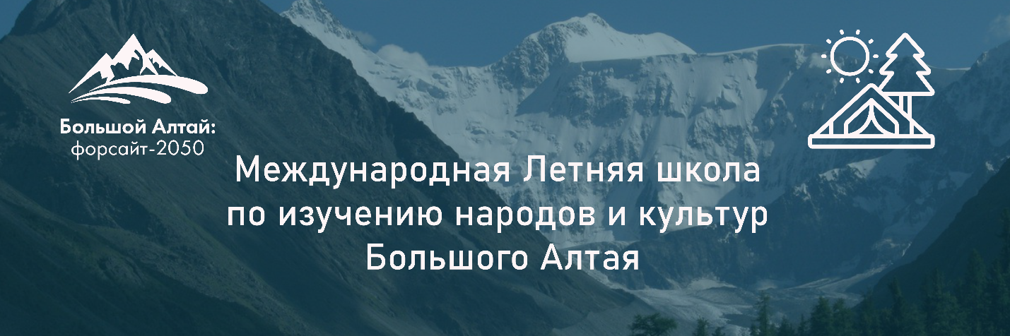

Уважаемые коллеги!

Приглашаем принять участие в Международной летней школе по изучению народов и культур Большого Алтая, которая пройдет с 7 по 14 июня 2021 года на живописной территории заповедной зоны Горного Алтая возле озера Ая (Алтайский район Алтайского края) в рамках реализации Международного образовательного проекта «Большой Алтай: форсайт 2050».
Международная Летняя школа – краткосрочная, интенсивная, научно-образовательная, исследовательская программа в виде семинаров, тренингов и форсайт-сессий для молодых исследователей, гражданских активистов и экспертов (политологи, историки, журналисты, социологи, философы в возрасте до 35 лет) из России, Казахстана, Кыргызстана и Монголии, организованная с целью повышения качества профессиональных знаний и навыков, развития международного сотрудничества в сфере исследований Большого Алтая и Центральной Азии; формирования научного и профессионального сообщества молодых специалистов, создания постоянно действующей коммуникационной площадки для научного и профессионального взаимодействия.
Организаторами Международной летней школы выступают: Алтайская краевая общественная организация психолого-социального сопровождения и охраны здоровья «Позитивное развитие», Ресурсный центр по развитию гражданских инициатив и содействию интеграции народов и культур в Алтайском крае, Алтайский государственный университет, Ассоциация азиатских университетов, Азиатский экспертно-аналитический центр этнологии и международного образовательного сотрудничества.
Слушателям Международной Летней школы предоставится уникальная возможность обучения и сотрудничества с преподавателями и экспертами-специалистами в области исследований Большого Алтая, в том числе специалистов профильных научно-исследовательских институтов и высших учебных заведений.
В рамках Школы планируется проведение двух форсайт-сессий: «Позиционирование идеи Большого Алтая на Евразийском пространстве: образы будущего» и «Наш общий дом – Алтай».
Участие в Международной Летней школе бесплатное, организационный комитет компенсирует расходы на проезд, проживание и питание на период обучающих мероприятий. Все участники Летней школы получат документы, подтверждающие прохождение обучения.
Отбор участников Международной Летней школы осуществляются на конкурсной основе. Для участия в конкурсе необходимо заполнить форму заявки и написать эссе в свободной форме на заявленную тему (см. Приложение 1). Заявка и форма отправляются в адрес организационного комитета через сайт международного образовательного проекта «Большой Алтай: форсайт 2050» – https://great-altay.ru/. Количество мест ограничено! Организационный комитет вправе отклонить заявки при несоблюдении требований.
Отбор заявок осуществляется до 15 марта 2021 года (включительно). Итоги заявочной кампании будут подведены до 15 апреля 2021 года, список слушателей будет выставлен на сайте и на страницах проекта в социальных сетях.
Организационный комитет обеспечивает всем участникам консультативно-информационную поддержку по оформлению заявки, резюме и размещению эссе на сайте международного образовательного проекта «Международная школа «Большой Алтай: форсайт-2050», осуществляет оценку и рецензирование представленных материалов экспертами.
За дополнительной информацией об участии в Международной летней школе обращаться по адресу: info@great-altay.ru.

Форма заявки для участия в Международной летней школе

Фамилия
Имя
Отчество (при наличии)
Дата рождения
Гражданство (страна)
Город (или другой населенный пункт)
Место работы / учебы
Контактные данные (мобильный телефон, e-mail)
Ученая степень, тема диссертации (при наличии)
Сфера научных интересов
Наименование учебного заведения, специальность, годы обучения
Владение иностранными языками
Опыт участия в научных и научно-исследовательских проектах за последние 3 года
Место работы, занимаемая должность (при наличии)
Опыт участия в волонтерских проектах за последние 3 года
Членство в негосударственных некоммерческих организациях
Опыт участия в конференциях/форумах и других проектах за последние 3 года

ПРИЛОЖЕНИЕ 1

Эссе
кандидата в участники Международной Летней Школы

Тема эссе «Проблемы, пути, средства и способы формирования единого научного и культурного пространства Большого Алтая и Центральной Азии в сфере…»

на выбор по одному из тематических направлений:
межнациональных и межконфессиональных отношений, международной миграции и безопасности;
традиционной культуры народов;
общественной дипломатии и культурной политики;
гражданского активизма и социальной активности;
историко-культурного наследия Большого Алтая;
трансграничного экономического сотрудничества и устойчивого развития территорий.

(не более 1200 слов)

